**Последовательность выполнения:**

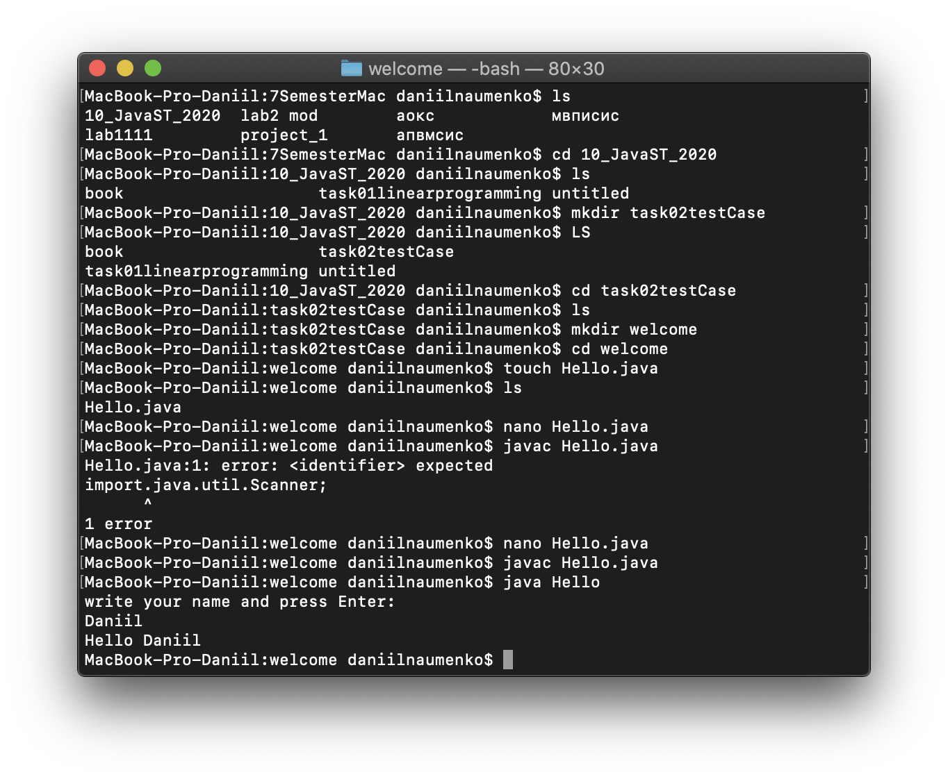

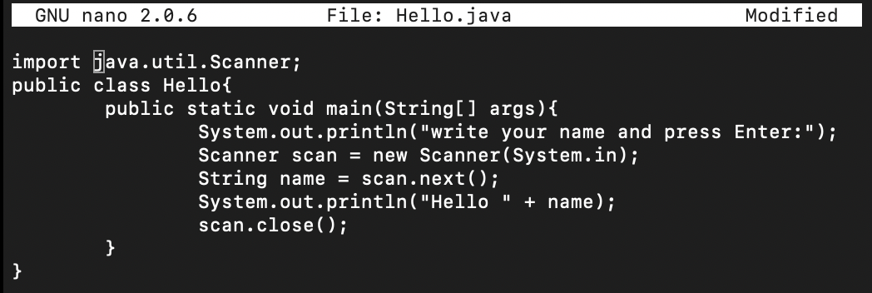

**Подробная последовательность выполнения:**

// создаю путь к дериктории где будет располагаться мой проект

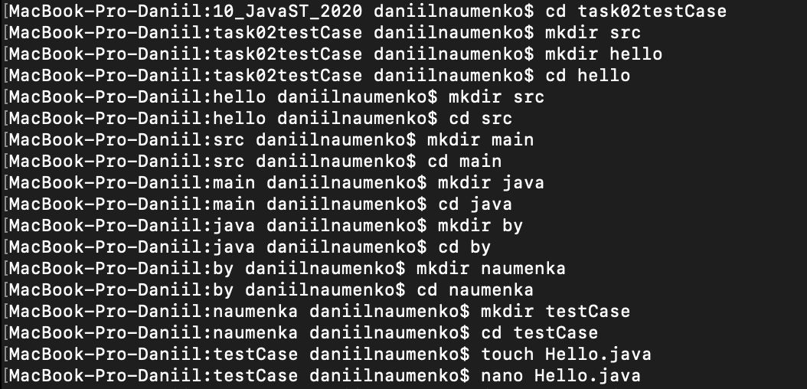

// создаю .java файл



// открываю проект в текстовом редакторе nano



//непосредственно в самом текстовом редакторе реализую код и сохраняю его



// вернувшись в терминал, компилирую проект



//получаю сообщение об ошибках (как же без них)

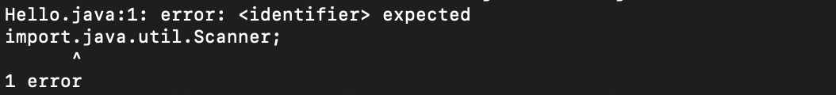

//исправляем все недочёты

//Перекомпилируем, запускаем проект и тестируем!

